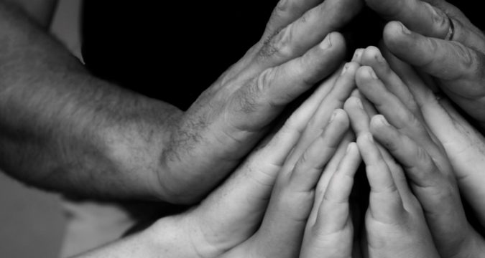

Pane, ty si Otcom každej rodiny na Zemi, ty si Otcom všetkých ľudí.
Daj, skrze tvojho Syna, Ježiša Krista,
ktorý sa pre nás stal človekom a skrze Ducha Svätého,
ktorý je poslom tvojej lásky k nám,
aby sa každá rodina na Zemi stala pre každú ďalšiu generáciu svätyňou lásky a života,
lebo len ty si opravdivá Láska a Život.
Daj, aby tvoja milosť sprevádzala myšlienky,
slová a skutky každého manžela a manželky pre dobro ich rodiny a rodín na celom svete.
Daj, aby mladí ľudia našli v rodine pevnú oporu pre svoju ľudskú dôstojnosť a pre rast v pravde a láske.
Daj, aby sa láska, posilnená milosťou sviatosti manželstva,
ukázala silnejšou než všetky slabosti a skúšky,
ktorými rodiny niekedy musia prejsť.
Na príhovor Svätej rodiny daj,
aby svetová misia našej matky Cirkvi v rodine a prostredníctvom rodiny priniesla svoje ovocie.
Skrze nášho Pána Ježiša Krista, ktorý je Cesta, Pravda a Život, po všetky veky vekov.
Amen.
(Ján Pavol II.)

